Załącznik nr 1
do uchwały Nr XXXVII/425/10
Rady Miejskiej w Jezioranach
z dnia 12 listopada 2010 r.



Plan Odnowy Miejscowości Żardeniki na lata 2010-2017
Gmina Jeziorany
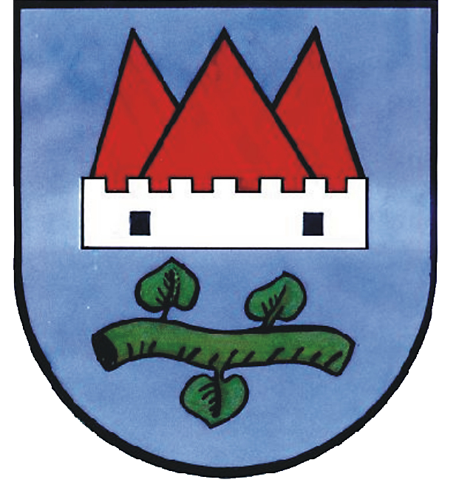

LISTOPAD 2010

SPIS TREŚCI

Wstęp 3
1. Charakterystyka miejscowości 4
1.1 Położenie wsi 4
1.2 Historia miejscowości 8
2. Inwentaryzacja zasobów miejscowości 8
Zasoby społeczne 8
Zasoby przyrodnicze 11
Zasoby kulturalno-oświatowe 17
Zasoby turystyczne 20
Dziedzictwo kulturowe 21
3. Analiza SWOT 26
4. Wizja rozwoju wsi 28
5. Planowane kierunki rozwoju wsi 29
6. Harmonogram wdrażania Planu Odnowy Miejscowości 31
7. Źródła finansowania planowanych przedsięwzięć 41
8. Monitorowanie i nadzór realizacji Planu Odnowy Miejscowości 41

Wstęp

Plan odnowy miejscowości to dokument, który określa ścieżkę rozwoju określonej wsi. Podstawową jego część stanowi opis zasobów wsi i tkwiącego w niej potencjału społecznego oraz możliwości organizacyjnych mieszkańców. Na tej podstawie dokonana zostaje analiza słabych i mocnych stron miejscowości oraz szans i zagrożeń jej rozwoju. Stanowi to podstawę do podjęcia prac nad określeniem kierunków rozwoju miejscowości i wyznaczeniem zadań, których realizacja ma się przyczynić do osiągnięcia zakładanego stanu w określonej perspektywie czasu.
Rozwój wsi ma nastąpić w wyniku jej tzw. odnowy czyli procesu obejmującego szeroki wachlarz przedsięwzięć, wpływających na podwyższenie jakości życia na wsi i wzrost tożsamości jej mieszkańców z dana wsią. Przedsięwzięcia przyczyniające się do odnowy wsi mają wynikać bezpośrednio z potrzeb mieszkańców danej miejscowości.
Dokument jakim jest Plan Odnowy Miejscowości jest tworzony nie tylko po to, aby jasno określić zakres i sposób realizacji projektów, lecz również stanowi wymagany załącznik, jeśli mieszkańcy postanowią realizować inwestycje w ramach działania „Odnowa i rozwój wsi” przy udziale środków europejskich z Programu Rozwoju Obszarów Wiejskich na lata 2007-2013.
Niniejszy dokument – Plan Odnowy Miejscowości Żardeniki na lata 2010-2017r. – powstał jako zwieńczenie cyklu trzydniowych warsztatów przeprowadzonych z mieszkańcami wsi Żardeniki w ramach projektu pn. „Liderzy Lokalnych Inicjatyw” realizowanego przez Lokalną Grupę Działania „Warmiński Zakątek” ze środków Unii Europejskiej w ramach Europejskiego Funduszu Społecznego – Program Operacyjny Kapitał Ludzki 2007- 2013.
Mamy nadzieję, iż zawarte tu informacje służyć będą mieszkańcom w osiągnięciu założonych przez nich samych celów, a powyższy plan odnowy stanie się dokumentem „żywym” – czytanym i analizowanym przez mieszkańców Żardenik, tak aby planowane zadania stały się rzeczywiście zrealizowane a zakładana ścieżka rozwoju została osiągnięta. Czego Państwu z całego serca życzymy!
Lokalna Grupa Działania „Warmiński Zakątek”

Charakterystyka miejscowości

1.1 Położenie wsi

Plan Odnowy Miejscowości Żardeniki na lata 2010-2017 obejmuje swym zasięgiem miejscowość Żardeniki położoną na terenie Gminy Jeziorany, w powiecie olsztyńskim, w województwie warmińsko–mazurskim.

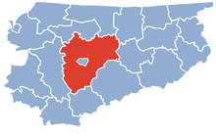
Rys. Położenie powiatu olsztyńskiego na tle województwa warmińsko-mazurskiego

Gmina Jeziorany położona jest w północno-wschodniej części Polski, w środkowej części Pojezierza Mazurskiego w dorzeczu rzeki Łyny, w zlewni czterech jej dopływów: Wadąga, Kirsny, Symsarny i Pisy, na szlaku komunikacyjnym Olsztyn – Lidzbark Warmiński. Teren gminy stanowi malowniczy krajobraz sfałdowanej przez ustępujący lodowiec ziemi, pełen rozpadlin i wzgórz morenowych dając panoramę pięknych widoków.
Gmina Jeziorany graniczy z następującymi gminami: od północy – Lidzbark Warmiński, Kiwity, Bisztynek, od wschodu – Kolno, od południowego-wschodu – Biskupiec, od południa – Barczewo, od zachodu – Dywity, Dobre Miasto.
Gmina Jeziorany zajmuje powierzchnię 213,51 km². Na dzień 31 grudnia 2009 r. zamieszkiwało ją 8287 mieszkańców.
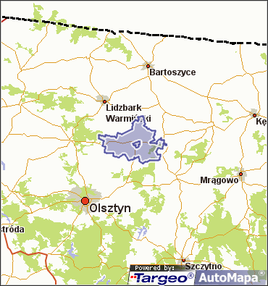
źródło: www.targeo.pl

Gmina miejsko-wiejska Jeziorany liczy 22 sołectwa skupiające 27 miejscowości. Położenie poszczególnych miejscowości na terenie Gminy Jeziorany obrazuje poniższy rysunek:
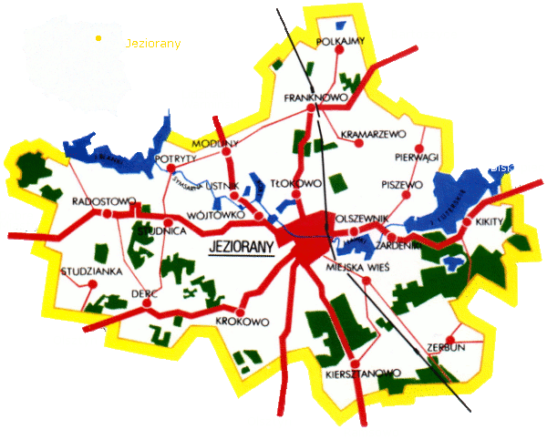
źródło: strona internetowa Urzędu Miasta i Gminy w Jezioranach
www.jeziorany.com.pl

Sołectwo Żardeniki położone jest we wschodniej części gminy Jeziorany, wzdłuż drogi wojewódzkiej nr 593 biegnącej z Miłakowa do Reszla, 5 kilometrów na wschód od miasta Jeziorany. Miejscowość Żardeniki od północy graniczy z sołectwem Piszewo, od zachodu z sołectwem Olszewnik, od południa z sołectwem Miejska Wieś, od wschodu z sołectwem Kikity.

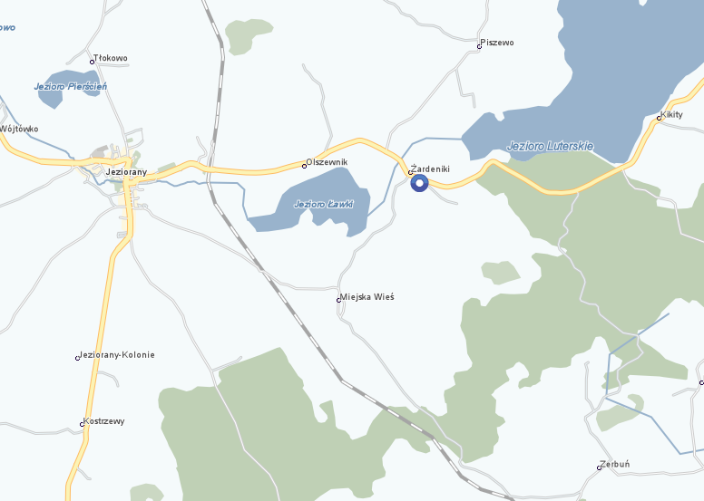
źródło: www.zumi.pl

Sołectwo Żardeniki położone jest na terenie pagórkowatym, na obszarach bardzo malowniczych o wyróżniających się walorach przyrodniczo-krajobrazowych.
Swój potencjał rozwojowy sołectwo Żardeniki zawdzięcza w głównej mierze:

- Terenowi o uznanych walorach rekreacyjno-turystycznych,
- Sąsiedztwu Jeziora Luterskiego,
- Bliskości dużych ośrodków wypoczynkowych w Kikitach, Lutrach.

Miejscowość Żardeniki posiada dość zwartą strukturę funkcjonalno-przestrzenną składającą się w głównej mierze z budynków mieszkalnych w skład których wchodzą przede wszystkim domy jednorodzinne. We wsi znajduje się również jeden blok oraz dom wielorodzinny. Część z domów pochodzi jeszcze z okresu przedwojennego. Dwa główne rzędy zabudowań rozciągają się po obu stronach drogi wojewódzkiej nr 593. Od głównej drogi odchodzą drogi boczne. Domy są murowane, kryte dachówką, o dużych oknach.
We wsi znajduje się także kilkanaście zabudowań kolonijnych, do których dojazd prowadzi drogami gminnymi o nawierzchni żwirowej lub ziemnej.

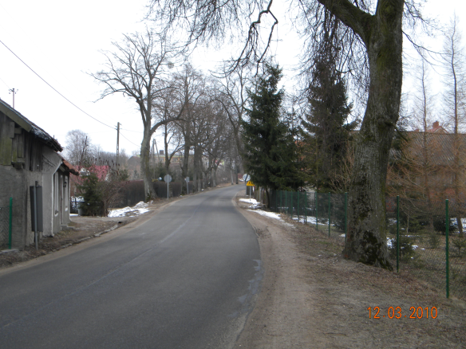
Droga wojewódzka nr 593 przebiegająca przez miejscowości Żardeniki.

Historia miejscowości

Miejscowość Żardeniki powstała na bazie staropruskiego pola osadniczego Schardenith, które rozciągało się od południowego brzegu Jeziora Luterskiego, aż po jezioro Ławki położone w pobliżu Jezioran.
Żardeniki były jednym z najstarszych majątków chełmińskich. Dokument lokalizacyjny miejscowość otrzymała 29 lipca 1306 roku wystawiony przez biskupa Eberharda z Nysy.
Do 1430 roku Żardeniki stanowiły majątek szlachecki, który następnie zamieniono w wieś czynszową. Wieś została dotkliwie zniszczona w czasie wojny polsko-krzyżackiej w latach 1519- 1521.
Po wojnie ziemie dłuższy czas leżały odłogiem. Dopiero w 1555 r. z sześciu włók, które około 1430 r. nadano w Żardenikach Jakubowi Spiegelbergowi Hozjusz sprzedał Markowi Heinike nadając mu urząd sołecki i prawo chełmińskie.
W 1641 r. Żardeniki zostały ponownie zamienione na majątek biskupi. W 1783wieś Żardeniki liczyła 22 domy. W 1820 r. wieś liczyła 355 mieszkańców, w 1848 r. – 199 mieszkańców, a przed II wojną światową 252 mieszkańców. W 1935 r. do szkoły w Żardenikach uczęszczało 53 dzieci i miała 1 etat nauczycielski.
Swoja nazwę Żardeniki zawdzięczają zniekształconej staropruskiej nazwie (vel Schardenyken) pochodzącej od Prusa Żardena (Schardenna).

Inwentaryzacja zasobów miejscowości

Zasoby społeczne

Liczba mieszkańców miejscowości Żardeniki na dzień 31.12.2009 r. wynosiła: 172 osoby, co stanowi 2,07% liczby mieszkańców Gminy Jeziorany.

Poniższa tabela przedstawia szczegółowe dane dotyczące liczby mieszkańców Żardenik:

Lp. | Sołectwo | Ogólna liczba mieszkańców | Liczba kobiet | Liczba mężczyzn
1 | Żardeniki | 172 | 81 | 91
Źródło: Urząd Miasta w Jezioranach

Liczbę mieszkańców poszczególnych miejscowości na terenie gminy Jeziorany przedstawia poniższa tabela:

Lp. | Wyszczególnienie | Liczba ludności na dzień 31.12.2009 r.
1 | Derc | 207
2 | Franknowo | 672
3 | Jeziorany-Kolonie | 188
4 | Kalis | 32
5 | Kiersztanowo | 98
6 | Kikity | 120
7 | Kostrzewy | 69
8 | Kramarzewo | 118
9 | Krokowo | 252
10 | Lekity | 64
11 | Miejska Wieś | 185
12 | Modliny | 35
13 | Olszewnik | 152
14 | Pierwągi | 102
15 | Piszewo | 152
16 | Polkajmy | 66
17 | Potryty | 260
18 | Radostowo | 637
19 | Studnica | 75
20 | Studzianka | 138
21 | Tłokowo | 288
22 | Ustnik | 91
23 | Wilkiejmy | 44
24 | Wójtówko | 356
25 | Wólka Szlachecka | 40
26 | Zerbuń | 254
27 | Żardeniki | 172
28 | Jeziorany | 3608
 | Razem | 8287
Źródło: Urząd Miasta Jeziorany

Z poniższej tabeli wynika, że na 28 miejscowości na terenie Gminy Jeziorany Żardeniki znajdują się na 13 miejscu jeżeli chodzi o liczbę mieszkańców i należą do miejscowości o umiarkowanie średniej wielkości zaludnienia.
Stan ludności miejscowości Żardeniki w ciągu ostatnich pięciu lat przedstawia poniższa tabela:
ROK | LICZBA OSÓB
2005 | 182
2006 | 179
2007 | 174
2008 | 180
2009 | 172
Źródło: Urząd Gminy Jeziorany

Stan ludności w miejscowości Żardeniki na przestrzeni ostatnich pięciu lat utrzymuje się na dość stałym poziomie. Niewielkie rotacje liczby ludności we wsi spowodowane są głównie wymeldowywaniem dzieci, które po ukończeniu szkoły opuszczają internat przy Specjalnym Ośrodku Szkolno-Wychowawczym w Żardenikach.

Zasoby przyrodnicze

Całe województwo warmińsko-mazurskie, w tym również teren gminy Jeziorany znajduje się w obrębie funkcjonowania obszaru Zielone Płuca Polski. Obszar ten wyróżnia się w skali kraju wysokim standardem środowiska przyrodniczego i ukierunkowany jest na rozwój proekologiczny oraz utrzymanie zrównoważonego rozwoju. Warunki klimatyczne panujące na obszarze usytuowania miejscowości należą do umiarkowanych i w dużej mierze uwarunkowane są wpływami mas powietrza polarno-morskiego. Krajobraz tego terenu charakteryzuje się dużą ilością jezior. Klimat pojezierny wykazuje cechy przejściowe od klimatu kontynentalnego do klimatu morskiego. Duża powierzchnia jezior wpływa na złagodzenie klimatu przez podniesienie wilgotności powietrza i zmniejszenie amplitudy temperatur.
Obszar sołectwa Żardeniki – podobnie jak całej gminy Jeziorany charakteryzuje się urozmaiconą rzeźbą terenu. Dominującą formą terenu jest morena denna falista i pagórkowata. Inną formą rzeźby terenu są pagórki i wzgórza wykształcone w wyniku ustąpienia moreny czołowej. Urozmaicona rzeźba terenu stwarza ciekawy krajobraz, co tworzy sprzyjające warunki do rozwoju turystyki.

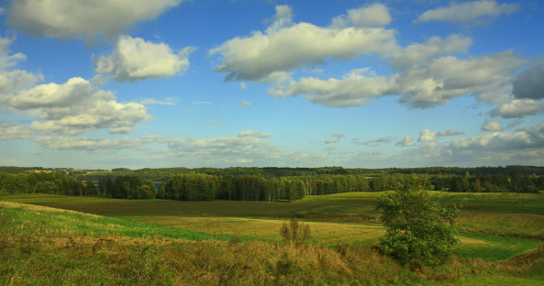
Ukształtowanie rzeźby terenu w pobliżu miejscowości Żardeniki.
W pobliżu miejscowości Żardeniki znajduje się Jezioro Luterskie. Jest to jezioro rynnowe o powierzchni 692 ha, położone 141,4 m n.p.m., na terenie Pojezierza Olsztyńskiego. Powierzchnia zlewni całkowitej wynosi 50,8 km², a zlewnia bezpośrednia 700 ha. Jezioro Luterskie jest długie na ponad 5 km i szerokie na około 3 km. Średnia głębokość jeziora to 7 m., maksymalna - 21 metrów. Na jeziorze znajduje się jedna wyspa w południowo - zachodniej części zbiornika o powierzchni około 1 ha. Jezioro charakteryzuje się II kategorią podatności na degradację i II klasą czystości wód. Linia brzegowa jest dobrze rozwinięta - liczne zatoczki. Największe dwie zatoki na północnym - wschodzie nazywane Małym Luterskim. Brzegi jeziora miejscami wysokie, miejscami niskie, porosłe trzciną i sitowiem. Na dnie jeziora znajdują się głęboczki i pagórki, dno piaszczyste lub kamienisto-gliniaste. Jezioro stanowi dorzecze rzek: Symsarny, Łyny, Pregoły. Jezioro otoczone jest lasami, polami i łąkami. Najbliższe otoczenie to grunty orne, nieużytki, lasy i obszary zabudowane. Wokół jeziora znajdują się dwa ośrodki wypoczynkowe, pola biwakowe, pensjonaty i domki letniskowe. Jezioro jest bogate w ryby, żyją w nim takie gatunki ryb jak: sielawa, węgorz, szczupak, lin.

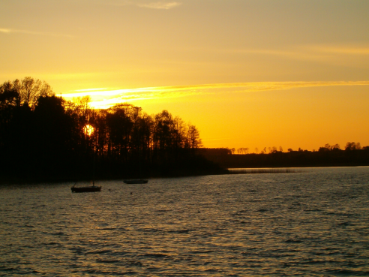
Widok na jezioro luterskie o zachodzie słońca.
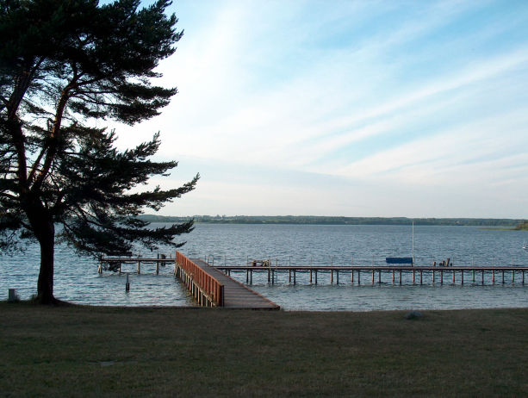
Molo nad jeziorem luterskim.

Rzeka Symsarna stanowi prawobrzeżny dopływ Łyny. Wypływa z Jeziora Luterskiego, a następnie przepływa obok miejscowości Żardeniki i dalej płynie do Jeziora Ławki. Za Jezioranami Symsarna przepływa przez Jezioro Wójtówko. Dalej rzeka zasilana jest ciekiem wodnym z jeziora Kok. Koło wsi Ustnik przyjmuje wody z rozlewiska położonego na północ od tej miejscowości. Po minięciu wsi Potryty rzeka wpływa do Jeziora Blanki. Dalej płynie przez wieś Maków i wpływa do jeziora Symsar. Po wypłynięciu z jeziora rzeka przepływa przez wieś Medyny docierając do Lidzbarka Warmińskiego. Symsarna uchodzi do Łyny w Lidzbarku Warmińskim, a na ostatnim odcinku płynie po wschodniej stronie lidzbarskiego zamku. Łączna długość rzeki, łącznie z jeziorami przez które przepływa wynosi 37 km. (80 m spadku)

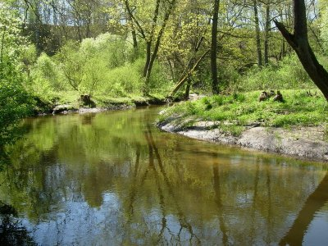
Zakole rzeki Symsarn.

Teren miejscowości Żardeniki posiada bogata szatę roślinną. Jest ona bogata i urozmaicona, co wiąże się z lokalnym zróżnicowaniem warunków środowiska (jezioro, rzeka, lasy). W pobliżu Żardenik rozciągają się duże kompleksy leśne należące do Nadleśnictwa Wipsowo. Cały obszar Nadleśnictwa liczy 25027,26 ha, z czego lasy zajmują 22877,66 ha. Lasy te wg regionalizacji przyrodniczo-leśnej zaliczane są do II Krainy Mazursko-Podlaskiej. Przeciętny wiek lasów wynosi 52 lata. Lasy Nadleśnictwa Wipsowo zajmują obszar bardzo atrakcyjny turystycznie. Sprzyjają temu duża ilość jezior, często atrakcyjnie położonych wśród lasów oraz same kompleksy leśne. W ramach rekreacyjnego zagospodarowania lasu zostały wyodrębnione lasy ochronne tzn. otuliny ośrodków wypoczynkowych przeznaczonych do masowego wypoczynku i turystyki o pow. 72,80 ha. W miejscach bardziej atrakcyjnych zostały wydzielone pola biwakowe.
Równie ważną rolę w systemie ekologicznym okolic Żardenik odgrywa roślinność nieleśna, czyli zieleń śródpolna i przydrożna. W otwartym krajobrazie rolniczej miejscowości pełni ona funkcję krajobrazowo-estetyczną oraz ekologiczną , korzystnie wpływając na mikroklimat. Zadrzewienia śródpolne, przydrożne i przywodne urozmaicają krajobraz wokół miejscowości oraz zabezpieczają obszary rolnicze przed procesami erozyjnymi. Wśród drzew przeważają takie gatunki jak: wierzby, topole, lipy, jesiony, kasztanowce, olsze.
Na terenie kompleksów leśnych położonych w okolicach miejscowości Żardeniki dużą atrakcję turystyczną stanowią również pomniki przyrody. Zgodnie z definicją pomnikami przyrody są pojedyncze twory przyrody żywej i nieożywionej lub ich skupiska o szczególnej wartości przyrodniczej, naukowej, kulturowej, historycznej lub krajobrazowej oraz odznaczające się indywidualnymi cechami, wyróżniającymi je wśród innych tworów, okazałych rozmiarów drzewa, krzewy gatunków rodzimych lub obcych, źródła, wodospady, wywierzyska, skałki, jary, głazy narzutowe oraz jaskinie. Wśród pomników przyrody występujących na terenie sołectwa Żardeniki występują dwa głazy oraz kompleks cisów pospolitych. Szczegółowy wykaz pomników przyrody zlokalizowanych w okolicach miejscowości Żardeniki przedstawia poniższa tabela:

Lp. | Nr ewidencyjny | Nazwa obiektu | Lokalizacja | Rok uznania
1 | 130 | Głaz-granitognejs szaroróżowy | Nadleśnictwo Wipsowo  Leśnictwo Kikity | 1952
2 | 131 | Cis pospolity Taxus baccata – 3 szt. | Nadleśnictwo Wipsowo  Leśnictwo Kikity | 1952
3 | 439 | głaz „Wodnik” | Brzeg Jeziora Luterskiego na skraju wsi Kikity | 1986

Fauna terenu Żardenik jest stosunkowo zróżnicowana gatunkowo. Świat zwierzęcy reprezentują przedstawiciele takich ssaków jak: sarny, jelenie, dziki, łosie. Zwierzyna drobna reprezentowana jest przede wszystkim przez lisy, zające, kuny. Na otwartych terenach można spotkać myszołowa zwyczajnego, wydry, norki, borsuki, bociana, sowę, puszczyka, orła bielika, kuropatwy, żurawie, czaple, kormorany.

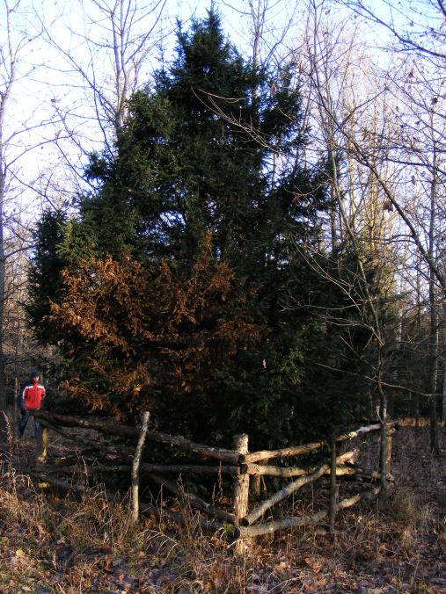
Jeden z trzystuletnich cisów pospolitych stanowiący pomnik przyrody.

Zasoby kulturalno-oświatowe
Na terenie sołectwa Żardeniki funkcjonują następujące instytucje i organizacje:

- Specjalny Ośrodek Szkolno-Wychowawczy w Żardenikach
- Stowarzyszenie Wspierania Osób Niepełnosprawnych i Ich Rodzin funkcjonujące przy Specjalnym Ośrodku Szkolno-Wychowawczym
- Świetlica wiejska

Specjalny Ośrodek Szkolno-Wychowawczy w Żardenikach jest placówką dla dzieci i młodzieży z niepełnosprawnością intelektualną w stopniu umiarkowanym i znacznym. Ośrodek istnieje od ponad ćwierć wieku. Uczniowie uczęszczający do ośrodka kształcą się w Szkole Podstawowej, Gimnazjum, Szkole przysposabiającej do pracy. W ośrodku funkcjonuje internat.
Ośrodek zapewnia wszechstronną opiekę pedagogiczną, rehabilitacyjną, indywidualne zajęcia rewalidacyjne i logopedyczne. Stosuje nowoczesne metody pracy (m. in. stosowana jest terapia Yumeiho). Powodzenie działań oparte jest na wieloletnim doświadczeniu i kwalifikacji kadry pedagogicznej oraz dobrze zorganizowanej bazie dydaktycznej. Dzieci uczestniczą w działaniach integracyjnych oraz turnusach rehabilitacyjnych. Swoje zainteresowania podopieczni ośrodka mogą rozwijać w pracowniach artystycznych oraz sekcjach sportowych, turystycznych i ekologicznych. W ośrodku prowadzone są następujące koła zainteresowań: Szkolne Koło Ekologiczne, Ekoklub "Maja", Zajęcia Dogoterapii, Sekcja Tenisa Stołowego, Koło Krajoznawczo – Turystyczne, Koło Sportowe "Biegam po Zdrowie", Zajęcia Muzyczne, Koło Aerobiku, Kółko Muzyczno - Ruchowe z elementami profilaktyki muzycznej, Koło plastyczne, Warsztaty Terapii Zajęciowej z Teatrem Edukacyjnym, Unihokej.
Specjalny Ośrodek Szkolno-Wychowawczy zapewnia również swoim podopiecznym codzienna opiekę pielęgniarską, regularne wizyty w poradniach specjalistycznych, opiekę Poradni Psychologiczno-Pedagogicznej.
Specjalna Szkoła Przysposabiająca do Pracy istnieje od 2004 roku. Jest to szkoła ponadgimnazjalna dla młodzieży, której kształcenie obejmuje:
- kształcenie ogólne umożliwiające utrwalenie i poszerzenie zakresu posiadanej wiedzy i nabywanie nowych umiejętności,
- przysposobienie do pracy rozumiane jako: kształtowanie właściwych postaw wobec pracy, przyswajanie podstawowej wiedzy o pracy i poznawanie typowych sytuacji zawiązanych z pracą, uczenie wykonywania różnych prac, w tym porządkowych i pomocniczych, oraz opanowanie podstawowych umiejętności i czynności pracy, a także przygotowanie do podjęcia samodzielnej lub wspomaganej pracy na określonym stanowisku na wolnym lub chronionym rynku pracy.

Stowarzyszenie Wspierania Osób Niepełnosprawnych i Ich Rodzin - Żardeniki działa przy placówce Specjalnego Ośrodka Szkolno-Wychowawczego w Żarednikach. Stowarzyszenie istnieje od 2004 r. , a od 2008 r. posiada statut organizacji pożytku publicznego. Stowarzyszenie prowadzi szerokie spektrum działań na rzecz osób niepełnosprawnych, zajmuje się wspieraniem dzieci i młodzieży z niepełnosprawnością intelektualną, przebywającej w tej placówce.
Celem Stowarzyszenia jest podejmowanie wszelkich inicjatyw mających na celu pomoc oraz tworzenie optymalnych warunków rozwoju osób z niepełnosprawnością i ich rodzin, a w szczególności:
•udzielanie wszechstronnej pomocy w rozwoju osób o specjalnych potrzebach edukacyjnych i wychowawczych,
•organizowanie pomocy rodzinie dziecka, nauczycielom, opiekunom i specjalistom zajmującym się problemami związanymi z edukacją, wychowaniem, opieką oraz terapią osób niepełnosprawnych,
•upowszechnianie wiedzy z zakresu wspomagania rozwoju osób z niepełnosprawnością,
•inicjowanie, realizowanie i koordynowanie programów dotyczących rehabilitacji, rewalidacji oraz terapii związanych ze wspomaganiem rozwoju osób niepełnosprawnych,
•organizowanie i prowadzenie różnych form edukacyjnych i opiekuńczo – wychowawczych.
Ciekawą inicjatywą są realizowane w Olsztynie już od 5 lat aukcje prac plastycznych wychowanków Specjalnego Ośrodka Szkolno – Wychowawczego w Żardenikach. Prace wykonywane przez uczniów w wielu ciekawych technikach plastycznych są na bardzo wysokim poziomie i cieszą się niezmiennie bardzo dużym zainteresowaniem. Dzieci dzięki tym aukcjom nabierają poczucia własnej wartości, propagują twórczość osób niepełnosprawnych.
Szeroko pojęte życie kulturalne i sportowe we wsi Żardeniki rozwija się głównie w oparciu o niewielkie grupki osób, którzy wspólnie kultywują tradycje sztuki lokalnej oraz rozwijają zainteresowania sportowe głównie w oparciu o bazę świetlicy wiejskiej.
Dzieci w wieku szkolnym rozwijają głównie swoje zainteresowania plastyczne. Prace, które wykonują obejmują szeroką tematykę, jak też wykonywane są różnorodnymi technikami plastycznymi m. in. akwarele, wycinanki, wyklejanki. Swoje prace, dzieci najczęściej prezentują w szkołach, a także wysyłają na konkursy plastyczne.

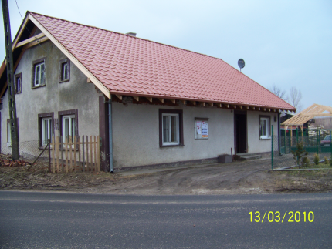
Budynek świetlicy wiejskiej w Żardenikach.

Ponieważ świetlica wiejska jest głównym animatorem życia kulturalnego na wsi różne imprezy kulturalne, edukacyjno – rekreacyjne i sportowe odbywają się najczęściej na jej terenie. Świetlica wiejska integruje społeczność wiejską i przyczynia się to do tego, że mieszkańcy coraz chętniej i coraz bardziej angażują się w sprawy dotyczące miejscowości, w której mieszkają. Nie można również zapominać, że kultywowanie i promocja szczególnie wartościowych zjawisk kultury lokalnej (np. sztuki ludowej, rękodzieła ludowego) może stać się atutem wzmacniającym atrakcyjność turystyczną miejscowości jak i gminy, co może stać się impulsem do wzrostu gospodarczego i zwiększenia się miejsc pracy.
Ze względu na brak we wsi Żardeniki placu, który mógłby stanowić tzw. centrum wsi oraz brak boiska sportowego, we wsi nie są organizowane żadne imprezy plenerowe.

Zasoby turystyczne

Do najważniejszych zasobów turystycznych okolic Żardeniki należą:

- Szlak rowerowy
- Ośrodek Wypoczynkowy nad Jeziorem Luterskim

Szlak rowerowy: Jeziorany – Żardeniki – Kikity – Biesówko – Zerbuń – Miejska Wieś – Jeziorany. Przebiega drogą wojewódzką 593, drogą powiatową 1487 N oraz drogą powiatową 1434 N. Szlak rozpoczyna się w Jezioranach i prowadzi na wschód drogą wojewódzką 593 w stronę Lutr. Na 4,4 km szlaku mija miejscowość Żardeniki i biegnie dalej do Kikit. Przy ośrodku wypoczynkowym w Kikitach skręca w prawo w kierunku Biesowa. Ciągnie się drogą asfaltową częściowo biegnącą przez las, przez wieś Biesówko, aż do Zerbunia. Stąd drogą żwirową przechodzącą przez las biegnie do Miejskiej Wsi. Dalej powraca drogą asfaltową do Jezioran.
W odległości około 3 km od Żardenik nad jeziorem Luterskim położony jest Ośrodek Wypoczynkowy ODKSW w Kikitach. Ośrodek ten funkcjonuje cały rok, dysponuje 262 miejscami noclegowymi w budynku całorocznym i w pawilonach letnich. Ośrodek dysponuje pokojami 2, 3 i 4 osobowymi.
Turyści mogą korzystać z bardzo dobrze zorganizowanej bazy sportowo- rekreacyjnej: kortu tenisowego, boiska do badmintona, boisk do gry w siatkówkę, plaży, kąpieliska z molem, przystani ze sprzętem wodnym, sauny, siłowni, rowerów turystycznych. Z myślą o przyjeżdżających do ośrodka dzieciach został stworzony duży plac zabaw.

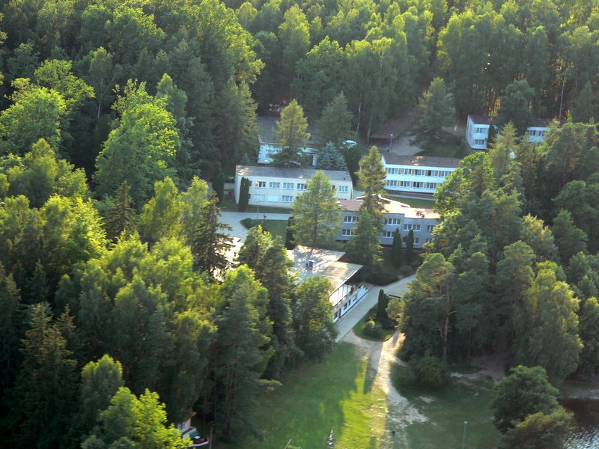
Widok z lotu ptaka na Ośrodek Wypoczynkowy nad Jeziorem Luterskim

Dziedzictwo kulturowe

Miejscowość Żardeniki jest wsią o bogatych walorach kulturowych i turystycznych. Szczególnym potencjałem jest specyfika kulturowa regionu, dająca możliwość tworzenia i lansowania wyróżniającego region kulturowego wizerunku. Warmia i Mazury – to kulturowe pogranicze, tak dawniej, jak i dzisiaj, gdzie w promieniu kilkudziesięciu kilometrów znaleźć można dziś obok kościołów katolickich i ewangelickich także greckokatolickie cerkwie.
Dziedzictwo kulturowe stanowi dorobek materialny i duchowy poprzednich pokoleń, jak również dorobek naszych czasów. Najczęściej utożsamiamy dziedzictwo kulturowe z architekturą i sztuką. Jednak formy gospodarowania (np. sposoby uprawy roli) i wiele innych przejawów życia i rozwoju społeczności stanowią też elementy kultury. Mieszkańcy każdej polskiej wsi, gminy czy miasteczka są spadkobiercami dorobku kulturowego poprzednich pokoleń. Bogactwo to, szczególnie w wymiarze materialnym, było niszczone w trakcie licznych wojen, z powodu zaniedbań mieszkańców czy też braku działań konserwatorskich. Wszystko to spowodowało, że niewiele przejawów kultury naszych przodków dotrwało do współczesności. Kultura ta jest częścią polskiego, europejskiego i światowego dziedzictwa. Stanowi nasze korzenie. Warto ją chronić. Kultura stanowi też „kapitał”, który można wykorzystać do rozwoju gospodarczego wsi lub gminy. W Polsce „kapitał” ten jest często nadal niezauważany lub niszczony.
Miejscowość Żardeniki nie posiada Kościoła. Mieszkańcy Żardeniki uczęszczają na Msze Św. do kościoła Św. Bartłomieja wzniesionego w 1345 r. oraz do kaplicy w Miejskiej Wsi. Jedynym obiektem wpisanym do wojewódzkiego rejestru zabytków na terenie wsi Żardeniki jest przydrożna kapliczka z 1816 r. która dodaje uroku miejscowości.
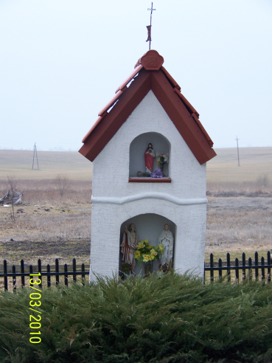
Kapliczka przydrożna we wsi Żardeniki.

Kapliczka ta murowana z cegły, otynkowana z dwuspadowym daszkiem pokrytym dachówką stoi tuż przy drodze wojewódzkiej, na początku wsi od strony Jezioran. Od frontu kapliczka posiada dwie wnęki, w części dolnej – większą, w części górnej – mniejszą. Na daszku kapliczki widnieje metalowa chorągiewka.
We wsi Żardeniki znajduje się jeszcze 5 innych kapliczek przydrożnych oraz 4 krzyże przydrożne, które są charakterystyczne dla regionu dawnej Warmii.
Ponadto kilka kilometrów od Żardenik w Zerbuniu znajduje się dobrze zachowany cmentarz z czasów I wojny światowej.

Zasoby infrastrukturalne

ZASOBY GOSPODARCZE

Miejscowość Żardeniki, podobnie jak cały teren gminy Jeziorany posiada charakter typowo rolniczy. Osoby nie posiadające gospodarstw rolnych znajdują głównie zatrudnienie w Jezioranach i Olsztynie. Na terenie wsi nie funkcjonują żadne większe zakłady pracy, jedynie pojedyncze jednostki prowadzą działalność gospodarczą – głównie jednoosobową. We wsi nie funkcjonuje sklep. Kilkoro mieszkańców Żardenik znajduje zatrudnienie w ośrodku szkolno-wychowawczym w Kikitach.

GOSPODARKA WODNO-ŚCIEKOWA

Na terenie sołectwa funkcjonuje wodociąg z ujęcia wody w Jezioranach. Wodociągiem z tego ujęcia woda dostarczana jest do następujących miejscowości: Jeziorany, Olszewnik, Żardeniki, Piszewo, Pierwągi, Kikity, Miejska Wieś, Kostrzewy, Lekity.
Miejscowość Żardeniki posiada również sieć kanalizacji sanitarnej. Sieć wodno-kanalizacyjna w miejscowości Żardeniki została wybudowana w ramach projektu realizowanego w latach 2006 – 2007 przez gminę Jeziorany pn. „Porządkowanie gospodarki wodno-ściekowej w zlewni rzeki Symsarny – wschód Gminy Jeziorany” przy pomocy środków Unii Europejskiej z Europejskiego Funduszu rozwoju Regionalnego w ramach Zintegrowanego Programu Operacyjnego Rozwoju Regionalnego. Kwota dofinansowania inwestycji: 3 516 223,75 złotych. Ścieki odprowadzane są do mechaniczno-biologicznej oczyszczalni ścieków w Jezioranach.

Komunikacja
Przez miejscowość Żardeniki przebiega droga wojewódzka nr 593 Miłakowo – Reszel. Droga ta przebiega prze teren powiatów: ostródzkiego, olsztyńskiego, kętrzyńskiego. Łączna długość drogi wynosi 78 km. Droga posiada walory drogi widokowej – przebiega przez teren Pojezierza Olsztyńskiego i Pojezierza Mrągowskiego.
Z Żardenik do sąsiedniego sołectwa Piszewo prowadzi droga powiatowa nr 1485N o nawierzchni bitumicznej, natomiast do sołectwa Miejska Wieś droga gminna nr 1630N, o nawierzchnie żwirowej.
Ponadto na terenie sołectwa znajduje się kilka dróg gminnych o nawierzchni żwirowej i gruntowej odchodzących od drogi wojewódzkiej, prowadzących do zabudowań kolonijnych oraz sąsiednich miejscowości. Stan tych dróg ze względu na dużą podatność na czynniki atmosferyczne wymaga rokrocznie poprawy. Do wsi dociera również komunikacja autobusowa, jednakże ze względu na ograniczoną liczbę połączeń mieszkańcy w głównej mierze korzystają z samochodów prywatnych.

CHODNIKI
Na terenie miejscowości Żardeniki nie ma chodnika. Ze względu na położenie wsi przy bardzo ruchliwej drodze wojewódzkiej (szczególnie w sezonie letnim) budowa chodnika jest bardzo pilnym zadaniem celem poprawy bezpieczeństwa mieszkańców wsi.

GOSPODARKA GAZOWA
We wsi Żardeniki brak gazociągu. Mieszkańcy korzystają obecnie z butli gazowych.

GOSPODARKA ODPADAMI
Na terenie całej gminy Jeziorany nie ma wysypiska śmieci. Odpady z terenu sołectwa Żardeniki gromadzone są przez mieszkańców w specjalnych pojemnikach i wywożone są na wysypisko śmieci w Sękitach k/Bisztynka. Śmieci od poszczególnych gospodarstw zbierane są przez firmę „EKO” z Biskupca, natomiast odpady komunalne ze Specjalnego Ośrodka Szkolno-Wychowawczego odbierane są przez Zakład Wodociągów i Kanalizacji w Jezioranach. We wsi znajdują się pojemniki do segregacji odpadów na szkło i plastik.

GOSPODARKA CIEPLNA
Zaopatrzenie w ciepło odbywa się w ramach indywidualnych systemów grzewczych. Do głównych paliw energetycznych należą: drewno, sporadycznie węgiel. Ze względu na cenne walory przyrodnicze w okolicach Żardeniki w nowobudowanych domach nie można stosować ogrzewania domów zasilanych węglem.

ELEKTROENERGETYKA
Dostawa energii elektrycznej do wsi Żardeniki jest powszechna, dostarczana przede wszystkim na potrzeby gospodarstw domowych tj. oświetlenie, zasilanie zmechanizowanego sprzętu gospodarstwa domowego i produkcji rolniczej, grzejniki oraz podgrzewanie wody użytkowej.
Zaopatrzenie miejscowości Żardeniki w energię elektryczną odbywa się za pośrednictwem Zakładu Energetycznego S.A. w Olsztynie w Rejonie Energetycznym Lidzbark Warmiński. Energia elektryczna do poszczególnych odbiorców doprowadzana jest w większości poprzez stacje transformatorowe promieniowo podłączone do sieci rozdzielczej 15 kV.

POCZTA
Na terenie Żardeniki nie funkcjonuje placówka pocztowa. Poczta znajduje się w mieście Jeziorany – stanowiącym siedzibę władz gminy.

TELEFON/INTERNET
Wszyscy mieszkańcy Żardenik mają możliwość podłączenia się do sieci telekomunikacyjnej.
Sołectwo obsługiwane jest przez Rejon Telekomunikacji w Olsztynie. Ponadto mieszkańcy wsi mają dostęp do Internetu droga telefoniczną i radiową.

Analiza SWOT
- Mocne strony
  - Wysokie walory przyrodnicze,
  - Dogodne usytuowanie komunikacyjne wsi,
  - Czyste, nieskażone środowisko naturalne,
  - Wykształceni i aktywni mieszkańcy,
  - „grupa inicjatywna” – we wsi znajduje się kilka osób które inicjują działania na rzecz rozwoju wsi,

- Słabe strony
- Brak zaangażowania większości mieszkańców Żardenik w działania na rzecz poprawy warunków życia na wsi,
- Mała liczba połączeń autobusowych wsi z miastem,
- Słaby stan infrastruktury drogowej,
- Brak „komunikacji” pomiędzy Ośrodkiem szkolno-wychowawczym, a mieszkańcami wsi,
- Istniejąca baza sportowo-rekreacyjna przy Ośrodku niedostępna dla mieszkańców wsi,
- Brak centrum wsi – miejsca pełniącego funkcje sportowo-rekreacyjne ogólnie dostępnego dla wszystkich mieszkańców wsi,
- Brak terenów gminnych pod potencjalne inwestycje
- Szanse
- Bliskie sąsiedztwo dużych ośrodków wypoczynkowych (Kikity, Lutry),
- Promocja walorów przyrodniczych możliwością rozwoju turystyki
- Rozwój turystyki i sportu przy wykorzystaniu istniejących walorów przyrodniczych (w szczególności turystyki wodnej-spływy kajakowe, żagle),
- Rozwój turystyki wiejskiej, w tym agroturystyki,
- Rozwój przemysłu idący w parze z ochroną środowiska naturalnego (wykorzystującego odnawialne źródła energii),
- Proekologiczna polityka gminy
- Zagrożenia
- Brak terenów pod inwestycje,
- Starzenie się społeczeństwa wsi,
- Migracja młodych mieszkańców wsi do dużych ośrodków miejskich,
- Duże bezrobocie,
- Niskie dochody własne gminy,
- Niedostateczna liczba środków finansowych spływająca na tereny wiejskie.

Wyniki przeprowadzonej analizy SWOT sprzyjają podjęciu działań związanych z rozwojem turystyki, poprawą standardu i jakości życia mieszkańców wsi, ochroną środowiska naturalnego.

Wizja rozwoju wsi
Co ma ją wyróżniać? | Estetyka, nieskażone środowisko naturalne
Jakie ma pełnić funkcje? | Mieszkaniowa, turystyczna, sportowo-rekreacyjna
Jacy mają być mieszkańcy? | Zintegrowani, zaangażowani w działania na rzecz rozwoju wsi, identyfikujący się z miejscowością w której mieszkają
W jaki sposób ma być zorganizowana wieś i jej mieszkańcy? | Prężnie działająca rada sołecka, formalne i nieformalne grupy mieszkańców
Jak ma wyglądać wieś? | Estetyczna, zadbane obejścia gospodarskie
Jakie obyczaje i tradycje mają być pielęgnowane i rozwijane? | Zachowanie lokalnych tradycji, organizacja imprez okolicznościowych
Jak mają wyglądać domy i obejścia? | Czyste, zadbane, estetyczne, ukwiecone
Jaki ma być stan otoczenia i środowiska? | Czyste otoczenie, naturalne i nieskażone środowisko przyrodnicze, naturalna rzeźba terenu
Co ma oferować wieś dzieciom i młodzieży? | Infrastruktura sportowo-rekreacyjna (place zabaw, bezpieczne boiska sportowe), zajęcia pozaszkolne organizowane w świetlicy wiejskiej, wyjazdy edukacyjno-integracyjne
Jakie mają być połączenia komunikacyjne? | Dobry stan dróg, dogodne połączenia komunikacyjne z większymi ośrodkami miejskimi województwa

Rozwijając koncepcje zawarte w analizie SWOT uczestnicy warsztatów w toku dyskusji i prac panelowych wypracowali powyższą koncepcję rozwoju wsi, która stanowi wizję co do przyszłego wizerunku miejscowości:

Wizja:
Kompleksowy i zrównoważony rozwój miejscowości Żardeniki w oparciu o zasoby przyrodnicze i nieskażone środowisko naturalne podstawą poprawy jakości życia zintegrowanych i aktywnych mieszkańców wsi.

Planowane kierunki rozwoju wsi

Zważywszy diagnozę stanu aktualnego zawartego w silnych i słaby stronach analizy SWOT, jak również biorąc pod uwagę przyszłe aspekty rozwoju zawarte w szansach i zagrożeniach, uczestnicy warsztatów opracowali kierunki rozwoju miejscowości Żardeniki, które sprzyjać będą osiągnięciu powyższej wizji:

Cel I: Rozwój turystyczno-sportowo-rekreacyjny wsi w oparciu o dobrą bazę techniczną

Jednym z podstawowych elementów warunkujących progres wsi jest posiadanie odpowiedniej infrastruktury technicznej warunkującej rozwój sportowo-rekreacyjny mieszkańców wsi. Posiadanie zaplecza sportowego w postaci kompleksu boisk sportowych, placu zabaw oraz miejsc rekreacji i wypoczynku nie tylko sprzyja poprawie jakości życia, lecz jest postrzegana jako sposób na ściągnięcie do miejscowości nowych osadników oraz turystów, którzy mogą dać dźwignię rozwoju dla całej wsi. Zgodnie z oczekiwaniami, w parze z poprawą infrastruktury sportowo-rekreacyjnej, poprawą dostępności miejsc posiadających walory do rozwoju turystyki i rekreacji powinna iść poprawa ładu i estetyki zagospodarowania miejscowości.

Cel II: Wzrost poziomu integracji i aktywizacji społecznej mieszkańców wsi

Jednym z najważniejszych czynników warunkujących sprawny rozwój miejscowości jest jej społeczeństwo. Tylko zżyta, zintegrowana społeczność wsi jest w stanie podołać wszystkim zadaniom jakie stoją przed wsią aby osiągnąć zakładany kierunek zmian. Dzięki organizacji różnorakich przedsięwzięć skierowanych do mieszkańców Żardenik (spotkania, warsztaty międzypokoleniowe, imprezy integracyjne, wyjazdy edukacyjno-kulturalne) nie tylko nastąpi wyrównanie szans rozwojowych mieszkańców obszarów wiejskich, w stosunku do mieszkańców miast ale nastąpi także integracja i aktywizacja mieszkańców Żardenik, co przełoży się na większą ich aktywność społeczną.

Cel III: Poprawa bezpieczeństwa mieszkańców wsi

W parze z rozwojem bazy sportowo-rekreacyjnej, poprawą stopnia integracji mieszkańców wsi musi iść poprawa stopnia bezpieczeństwa mieszkańców Żardenik. Położenie miejscowości wzdłuż drogi wojewódzkiej prowadzącej do dużych ośrodków wypoczynkowych, wzrastający poziom natężenia ruchu drogowego – szczególnie w okresie letnim, wzrastająca liczba wypadków z udziałem pieszych wymusza konieczność modernizacji obecnej infrastruktury, szczególnie drogowej (budowa zatoczek autobusowych, oznakowanych przejść dla pieszych, budowa chodnika, poprawa stanu dróg) tak aby zapewnić jak najwyższy poziom bezpieczeństwa mieszkańcom wsi.

Cel IV: Rozwój gospodarczy wsi w oparciu o poszanowanie walorów środowiska naturalnego

Niezwykle cenne walory środowiska naturalnego to największe dobro miejscowości Żardeniki. Należy zatem dołożyć wszelkich starań aby rozwój gospodarczy okolic miejscowości Żardeniki szedł w parze z ochroną środowiska naturalnego.
Warunkiem powstawania nowych zakładów produkcyjnych powinien być nieinwazyjny wpływ na środowisko naturalne. Wykorzystywanie odnawialnych źródeł energii, zakaz prowadzenia niektórych form działalności gospodarczej-zatruwających środowisko naturalne oraz prowadzenia dużych zakładów produkcji rolnej w tym ferm drobiu, świń to podstawowe warunki jakie wpłyną pozytywnie na zachowanie nieskażonego stanu środowiska naturalnego.
Rozwój proekologicznych form działalności gospodarczej warunkującej miejsca pracy dla ludności wiejskiej w parze z czystym, naturalnym środowiskiem naturalnym stworzy z miejscowości Żardeniki miejsce gdzie dobrze się żyje i wypoczywa.

Harmonogram wdrażania Planu Odnowy Miejscowości

W toku dyskusji nad działaniami, które najpełniej sprzyjać będą osiągnięciu założonych celów ustalono poniższą listę projektów. Jedno działanie może służyć osiągnięciu więcej niż jednego celu. Działania podzielono na inwestycyjne i nieinwestycyjne. Wskazano szacunkową wartość przedsięwzięcia, określono przybliżony termin jego realizacji, oraz określono źródła finansowania poszczególnych inwestycji.

Projekty inwestycyjne
Lp. | Nazwa i opis przedsięwzięcia | Szacunkowa wartość przedsięwzięcia |  | Termin realizacji |  |  | Źródło finansowania przedsięwzię-cia
1 | Remont świetlicy wiejskiej  cel: poprawa warunków technicznych świetlicy wiejskiej w Żardenikach  opis: W ramach przedsięwzięcia planowany jest remont pomieszczenia świetlicy wiejskiej polegający na wykonaniu nowej podłogi, wymianie okien oraz drzwi wejściowych do świetlicy, pomalowaniu ścian. Ponadto planowana jest wymiana drzwi wejściowych do budynku w którym znajduje się świetlica oraz wydzielenie w korytarzu pomieszczenia pełniącego funkcje zaplecza socjalnego (toaleta, zlew).  przeznaczenie: mieszkańcy wsi Żardeniki | 50 000,00zł |  | 2010-2012 |  |  | Środki własne gminy, fundusze pomocowe Unii Europejskiej
2 | Remont przystanku autobusowego wraz z utwardzeniem terenu przed przystankiem, oraz zatoczką.  cel: poprawa warunków technicznych przystanku autobusowego, poprawa estetyki terenu przed przystankiem, wzrost bezpieczeństwa osób oczekujących na przystanku autobusowym  opis: W ramach inwestycji planowany jest remont przystanku autobusowego polegający na wymianie pokrycia dachu, uzupełnieniu ubytków, wykonaniu tynków oraz elewacji. Ponadto planowane jest utwardzeniu terenu przed przystankiem – ułożenie kostki pol-bruk, wykonanie barierki ochronnej oddzielającej bezpośrednie przejście z przystanku na drogę jak i postawienie ławeczki, kosza na śmieci, kwietnika.  przeznaczenie: mieszkańcy wsi Żardenik (w szczególności dzieci oczekujące na autobus wożący je do szkoły), turyści | 30 000,00zł |  | 2010 |  |  | środki własne gminy, fundusze Unii Europejskiej
3 | Budowa chodnika dla pieszych przebiegającego wzdłuż całej miejscowości Żardenik przy drodze wojewódzkiej nr 593  cel: poprawa jakości życia mieszkańców wsi Żardeniki, poprawa bezpieczeństwa pieszych  opis: W ramach inwestycji planowana jest budowa chodnika dla pieszych po jednej stronie drogi wojewódzkiej nr 593 na odcinku około 1 km wzdłuż zabudowań wsi Żardeniki.  przeznaczenie: mieszkańcy wsi Żardeniki, osoby przyjezdne | 200 000,00 |  | 2010-2017 |  |  | Środki własne gminy, fundusze Unii Europejskiej, środki finansowe, zarządu dróg wojewódzkich
4 | Budowa centrum rekreacyjno-sportowego we wsi Żardeniki  cel: poprawa jakości życia mieszkańców wsi Żardeniki, stworzenie bazy sportowo-rekreacyjnej we wsi, wzrost atrakcyjności turystycznej wsi  opis: W ramach przedsięwzięcia planowana jest budowa centrum rekreacyjno-sportowego w skład którego wchodziłoby boisko do piłki nożnej, boisko do piłki siatkowej, plac zabaw dla dzieci wyposażony w zjeżdżalnię, huśtawki, bujawki itp. oraz miejsce przeznaczone do organizacji spotkań mieszkańców wsi wyposażone w ławeczki, wiatę, grill, kosze na śmieci.  przeznaczenie: mieszkańcy wsi Żardeniki | 50 000,00 |  | 2011-2013 |  |  | Środki własne gminy, fundusze Unii Europejskiej
5 | Rozbudowa wodociągu do zabudowań kolonijnych we wsi Żardeniki  cel: poprawa jakości życia mieszkańców Żardenik posiadających zabudowania położone z dala od zwartej zabudowy wsi  opis: W ramach inwestycji planowana jest rozbudowa sieci wodociągowej do zabudowań kolonijnych we wsi Żardeniki. Szacunkowa długość planowanej rozbudowy sieci wodociągowej to około 3,2 kilometra.  przeznaczenie: mieszkańcy Żardenik zamieszkujący na koloniach wsi | 100 000,00 zł |  | 2011-2012 |  |  | Środki własne gminy, fundusze unijne
6 | Budowa przydomowych oczyszczalni ścieków  cel: poprawa jakości życia mieszkańców Żardenik, ochrona środowiska naturalnego  opis: W ramach przedsięwzięcia planowana jest budowa przydomowych oczyszczalni ścieków przy tych zabudowaniach (głównie kolonijnych) gdzie niemożliwa jest, ze względów technicznych budowa sieci kanalizacyjnej.  przeznaczenie: mieszkańcy wsi Żardeniki | 10 000,00 zł/sztuka |  | 2010-2017 |  |  | Fundusz prywatnych inwestorów + środki gminne
7 | Wykonanie pomostu oraz uporządkowanie plaży nad jeziorem Luterskim  cel: wzrost atrakcyjności turystycznej i poprawa warunków do rekreacji nad jeziorem Luterskim (w bliskim sąsiedztwie wsi Żardeniki)  opis: W ramach inwestycji na terenie plaży nad jeziorem luterskim planowane jest wyrównanie gruntu , nawiezienie piachu, budowa pomostu i uporządkowanie terenu (postawienie kaszy na śmieci, ławeczek itp.)  przeznaczenie: mieszkańcy wsi Żardeniki, turyści przyjeżdżający nad jezioro luterskie | 20 000,00 zł |  | 2011-2014 |  |  | Środki finansowe gminy, fundusze krajowe i unijne
8 | Remont dróg gminnych na terenie sołectwa Żardeniki  cel: poprawa jakości życia mieszkańców wsi Żardeniki  opis: W ramach inwestycji planowany jest remont dróg gminnych na terenie sołectwa Żardeniki, w szczególności drogi gminnej na odcinku Żardeniki – Biesówko (w obrębie sołectwa Żardeniki), Żardeniki – Zerbuń, Żardeniki kolonia – Piszewo kolonia. W wyniku remontu zostanie utwardzona nawierzchnia dróg gruntowych, nawieziony zostanie żwir i piach.  przeznaczenie: mieszkańcy wsi Żardeniki oraz osoby przyjeżdżające | 55 000,00 zł |  | 2010-2017 |  |  | Środki finansowe gminy
9 | Poprawa estetyki wsi Żardeniki  cel: wzrost estetyki wsi, podniesienie jakości życia mieszkańców wsi  opis: W ramach zadania planowane jest wykonanie nasadzeń kwiatów i zieleni, drzew i krzewów wieloletnich, poprawa estetyki obejść gospodarskich w tym ogrodzeń. Prace związane z poprawą estetyki wsi będą prowadzone na terenie całej miejscowości.  przeznaczenie: mieszkańcy Żardenik, osoby przyjezdne, turyści | 3 000,00 zł/rok |  | 2010-2017 |  |  | Fundusze gminne, środki krajowe i unijne
10 | Budowa szlaku rowerowo-narciarskiego wzdłuż rzeki Symsarna  cel: wzrost atrakcyjności turystycznej wsi Żardeniki, poprawa warunków sportowo-rekreacyjnych  opis: W ramach inwestycji planowana jest budowa całorocznego szlaku turystycznego, rowerowo-narciarskiego położonego wzdłuż rzeki Symsarny na odcinku Kikity-Jeziorany. W ramach inwestycji zostanie wykonany szeroki zakres robót budowlanych obejmujący przede wszystkim: odwodnienie terenu , niwelację terenu, wykonanie przepustów, nawiezienie żwiru, oznakowanie trasy, budowę wiat i miejsc wypoczynkowych.  przeznaczenie: mieszkańcy Żardenik, osoby przyjezdne, turyści | 150 000,00 |  | 2010-2017 |  |  | Fundusze gminne, dostępne środki krajowe i unijne
Projekty nieinwestycyjne
1 | Organizacja spływów kajakowych rzeką Symsarną  cel: promocja walorów turystycznych terenów sołectwa Żardeniki oraz terenów bezpośrednio sąsiadujących z Żardenikami, integracja mieszkańców wsi, w tym uczestników spływów kajakowych  opis: Planowana jest organizacja cyklicznej, jednodniowej imprezy polegającej na organizacji spływu kajakowego rzeką Symsarną na trasie: Jeziorany-Jezioro Luterskie –Jeziorany. Spływ kajakowy kończyłby się wspólną biesiadą uczestników spływu przy ognisku. Szacowana liczba uczestników spływu to około 30 osób. Spływy w zależności od zainteresowania mieszkańców Żardeniki oraz okolicznych sołectw mogłyby być organizowane kilka razy, o różnych porach roku.  przeznaczenie: mieszkańcy wsi Żardeniki oraz mieszkańcy sąsiednich wsi: Kikit, Olszewnika, Piszewa, Miejskiej Wsi |  | 800,00 zł/spływ |  | 2010-2017 | Środki własne uczestników spływu
2 | Organizacja warsztatów, kół zainteresowań dla dzieci młodzieży  cel: wzrost poziomu wiedzy i rozwijanie zainteresowań dzieci i młodzieży, integracja najmłodszych mieszkańców wsi  opis: w ramach tego zadania planowana jest organizacja zajęć dla dzieci młodzieży z terenu sołectwa Żardeniki. Zajęcia te odbywały by się w dni wolne od nauki lub też porą popołudniową. Zajęcia te prowadzone będą w świetlicy wiejskiej. Zajęcia te będą miały przede wszystkim na celu rozwijanie zainteresowań dzieci i młodzieży. Planowana jest organizacja zajęć tj. jak kółko plastyczne, kółko muzyczne, warsztaty rękodzielnicze itp.  przeznaczenie: dzieci i młodzież z terenu sołectwa Żardeniki |  | 8 000,00 zł/rok |  | 2011-2017 | Dostępne fundusze krajowe i unijne
3 | Organizacja dorocznej imprez integracyjnej pn. „Dzień Seniora”  cel: integracja i aktywizacja społeczna najstarszych mieszkańców wsi Żardeniki  opis: Miejscowość Żardeniki zamieszkuje duża liczba osób starszych. Ze względu na brak centrum wsi, osoby te nie wychodzą z domów, nie spotykają się ze sobą. Dlatego też ważnym jest aby chociaż raz do roku zorganizowane zostało spotkanie dla tejże grupy osób. Osoby starsze będą mogły się spotkać we własnym gronie, porozmawiać, wspólnie pobiesiadować. Spotkanie to miałoby się odbywać w świetlicy wiejskiej.  przeznaczenie: najstarsi mieszkańcy wsi Żardeniki |  | 1 000,00 zł/rok |  | 2010-2017 | Dostępne fundusze krajowe i unijne, fundusze gminne, środki sponsorów
4 | Organizacja imprez okolicznościowych dla i z udziałem mieszkańców wsi Żardeniki  cel: wzrost poziomu integracji mieszkańców Żardenik  opis: w ramach przedsięwzięcia planowana jest organizacja imprez okolicznościowych tj. spotkania dożynkowe, andrzejki, dzień dziecka, bal karnawałowy, kulig itp. Spotkania te w zależności od pory roku odbywałyby się w świetlicy wiejskiej lub będą imprezami plenerowymi organizowanymi m.in. nad rzeką, w pobliżu lasu itp.  przeznaczenie: mieszkańcy wsi Żardeniki |  | 5 000,00 zł/rok |  | 2010-2017 | Dostępne fundusze unijne, fundusze sołectwa, fundusze własne uczestników
5 | Organizacja zajęć, warsztatów międzypokoleniowych w oparciu o tradycje ludowe i zwyczaje regionalne mieszkańców wsi Żardeniki  cel: wzrost poziomu integracji i aktywizacji mieszkańców Żardenik, promocja walorów dziedzictwa kulturowego wśród najmłodszych mieszkańców wsi  opis: w ramach przedsięwzięcia planowana jest organizacja zajęć / warsztatów z udziałem mieszkańców wsi Żardeniki, którzy reprezentują różne grupy wiekowe (dzieci i młodzież, dorośli, osoby starsze). Podczas tychże spotkań osoby starsze uczyłyby młodszych mieszkańców wsi wykonywania dawnych ozdób świątecznych (m.in. pisanki, palmy, bombki choinkowe), nauka pieśni i gwary regionalnej itp.  przeznaczenie: mieszkańcy wsi Żardeniki |  | 5 000,00 zł/rok |  | 2010-2017 | Dostępne fundusze krajowe i unijne, fundusze sołectwa i sponsorów
6 | Organizacja wyjazdów integracyjno-kulturalnych mieszkańców Żardenik  cel: wzrost poziomu integracji mieszkańców Żardenik, edukacja artystyczna mieszkańców terenów wiejskich  opis: w ramach przedsięwzięcia planowana jest organizacja jednodniowych wyjazdów autokarowych do teatru, kina, filharmonii, na basen itp. mieszkańców Żardeniki, a także w miarę wolnych miejsc mieszkańców sąsiednich sołectw. W wyjazdach tych będą brały udział osoby w różnym wieku: dzieci, dorośli, osoby starsze.  przeznaczenie: mieszkańcy wsi Żardeniki, okolicznych miejscowości |  | 3 000,00 zł/wyjazd |  | 2010-2017 | Dostępne fundusze krajowe, środki sołectwa i mieszkańców wsi
7 | Organizacja spotkań integracyjnych dla mieszkanek wsi Żardeniki tzw. spotkań kobiet  cel: wzrost poziomu integracji mieszkanek wsi Żardeniki, aktywizacja społeczna kobiet z terenu Żardenik  opis: w ramach przedsięwzięcia planowana jest organizacja spotkań mieszkanek Żardenik we własnym gronie, a także z udziałem zaproszonych osób tj. mieszkańcy innych wsi, lekarze specjaliści, artyści itp. Podczas tychże spotkań kobiety przede wszystkim bardziej by się poznały ale także spotkania te byłyby poświęcone organizacji oferty kulturalnej dla dzieci i młodzieży, organizacji przedsięwzięć na rzecz poprawy estetyki wsi.  przeznaczenie: kobiety zamieszkujące wieś Żardeniki |  | 100,00 zł /spotkanie |  | 2010 -2017 | Środki własne mieszkanek wsi, środki sponsorów

7. Źródła finansowania planowanych przedsięwzięć

Źródłem finansowania powyższych przedsięwzięć inwestycyjnych, które mają się przyczynić do rozwoju miejscowości Żardeniki powinny być przede wszystkim środki finansowe pochodzące w ramach działania „Odnowa i rozwój wsi” Programu Rozwoju Obszarów Wiejskich 2007 - 2013, a także środki własne Gminy Jeziorany i środki dostępne w ramach programu LEADER oraz fundusze krajowe.
Źródłem finansowania przedsięwzięć nieinwestycyjnych tj. szkoleń, warsztatów będą środki pochodzące z Europejskiego Funduszu Społecznego w ramach PO Kapitał Ludzki, a także środki własne Gminy Jeziorany, sołectwa Żardeniki oraz fundusze krajowe i środki sponsorów.

8. Monitorowanie i nadzór realizacji Planu Odnowy Miejscowości

Wykaz przedsięwzięć do realizacji na terenie miejscowości Żardeniki nie jest listą zamkniętą, wręcz przeciwnie – wymaga stałej uwagi i ewentualnych jego modyfikacji. Szczególną uwagę należy zwrócić na pojawiające się możliwości pozyskiwania zewnętrznych źródeł finansowania. Wprowadzanie nowych zadań powinno uwzględniać założone kierunki rozwoju wsi tak, aby osiągnąć efekt koncentracji sił i środków.
Realizacja założeń Planu Odnowy Miejscowości Żardeniki na lata 2010-2017 będzie monitorowana przez Radę Sołecką wsi, Sołtysa wsi, aktywnych mieszkańców wsi oraz Gminę Jeziorany.
Monitorowanie i nadzór realizacji będzie się odbywać poprzez:
- gromadzenie dokumentacji z wykonania poszczególnych zadań
- organizowanie zebrań wiejskich na których społeczność wiejska będzie informowana o realizacji zadań zawartych w Planie.

